Інформаційний лист

“Інформаційні технології і засоби навчання”
ISSN Online: 2076-8184

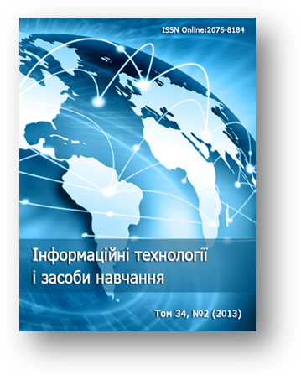
“Інформаційні технології і засоби навчання” електронне наукове рецензоване безкоштовне фахове видання. У журналі публікуються повнотекстові наукові статті он-лайн у миттєвому відкритому доступі.
Наукова сфера: педагогічні науки
Тематика: Дане видання містить розробки в сфері ІКТ в освіті, актуальних питань галузі інформаційних технологій і засобів навчання, методології дистанційної освіти, теорії та історії інформатизації в сфері освіти.
Мова рукопису: українська, російська, англійська
Періодичність публікації: 6 випусків на рік
Журнал внесено до Переліку електронних наукових фахових видань з педагогічних наук, затвердженого постановою президії ВАК України від 12 квітня 2007 року №1-05/4 (Бюлетень ВАК України №7 за 2007 рік)
Рейтинги: Видання займає 13 місце зі 100 найцитованіших у "Рейтингу наукових журналів України", складеному НБУ ім. В. І. Вернадського.
Індексування: Журнал індексується в наступних базах даних (детальніше на веб-сайті):

- WorldCat, USA
- ULRICHSWEB™ Global Serials Directory, USA
- Electronic Journals Index, USA
- NewJour, USA
- Journal finder, USA
- getCITED, Canada
- IndexCopernicus, Poland
- Journals for Free, Portugal
- OneSearch, Great Britain
- Petra Christian University Journal Directory, Indonesia
- Scirus, Elsevier B.V., the Netherland
- The search in public archives of Ukraine
- Directory of Research Journal Indexing, India
- Research Bible, Japan
- Directory of Open Access Journals, Sweden
- CCG-IBT BIBLIOTECA, Mexica

Веб-сайт: http://journal.iitta.gov.ua
Контактний e-mail: journal@iitta.gov.ua

Головний редактор:
Биков Валерій Юхимович –
доктор технічних наук, професор,
академік НАПН України, м. Київ

